База данных заказов автосалона

1. Описание целевой аудитории и решаемых задач
Целевая аудитория:
- Менеджеры по продажам автомобилей;
- Администраторы автосалона;
- Руководство, контролирующее выручку и складские остатки.
Типовые задачи, решаемые базой данных:
- Просмотр каталога автомобилей с расширенными фильтрами: категория, руль, мощность, тип топлива, коробка передач, привод, состояние, наличие на складе.
- Оформление заказа на покупку автомобиля с автоматическим разделением на позиции «в наличии» и «предзаказ» при нехватке складского остатка.
- Учёт клиентов и сотрудников (привязка к заказу).
- Просмотр истории продаж с отображением статуса каждого заказа («Готов к выдаче» или «Предзаказ») и детализацией состава.
- Формирование отчётов по выручке за выбранную дату.
- Просмотр топа продаваемых автомобилей.
- Загрузка новых автомобилей из CSV-файлов (обновление прайс-листа).
Система позволяет ускорить обслуживание клиентов, минимизировать ошибки ручного учёта и оперативно получать аналитику по продажам.

2. Существующие аналоги на рынке ПО
Название | СУБД | Архитектура | Функциональные возможности
1С:Автосалон | MS SQL / PostgreSQL | Клиент-сервер | Полный цикл: закупки, склад, продажи, сервисное обслуживание, интеграция с бухгалтерией. Высокая стоимость.
DealerCenter (США) | Облачная CRM | Облачный сервис, REST API | CRM для дилеров: управление клиентами, кредитование, интеграция с банками. Ориентация на американский рынок.
Автодилер (Россия) | PostgreSQL | Локальная / облачная | Учёт автомобилей, клиентов, сделок, напоминания, отчёты. Присутствует базовая аналитика.
Наш прототип | SQLite | Локальное приложение (Python + Tkinter) | Простая, но полноценная автоматизация продаж с гибкими фильтрами, поддержкой предзаказов, историей и отчётами.

3. Описание реализуемого процесса в нотациях IDEF0
Контекстная диаграмма (A-0)
Наименование: «Осуществить продажу автомобиля».
Входы:
- Запрос клиента (требования к автомобилю);
- Автомобили в наличии (складские остатки).
Выходы:
- Оформленный заказ (чек);
- Проданный автомобиль (факт списания со склада или фиксация предзаказа).
Управление:
- Прейскурант цен;
- Правила продаж (возможность предзаказа при нулевом остатке).
Механизмы:
- Менеджер по продажам;
- Программное обеспечение (БД и интерфейс).
Декомпозиция (A0)
Процесс разбивается на три блока:
- Подбор автомобиля (А1)
Вход: запрос клиента, каталог автомобилей.
Выход: список подходящих автомобилей с указанием остатков.
Управление: фильтры (категория, мощность, КПП, топливо и др.), актуальные остатки.
Механизм: менеджер, форма фильтрации в интерфейсе.
- Формирование корзины (А2)
Вход: выбранный автомобиль и количество.
Выход: сформированная корзина с разбивкой на наличие/предзаказ и итоговой суммой.
Управление: возможность заказа даже при нулевом остатке (статус «предзаказ»).
Механизм: кнопка «Добавить в корзину», список позиций.
- Оформление заказа (А3)
Вход: корзина, данные клиента и менеджера.
Выход: запись о продаже в БД, обновлённые остатки, чек с присвоенным номером.
Управление: бизнес-правила (списание только реально имеющихся автомобилей, фиксация предзаказа).
Механизм: кнопка «Оформить заказ», транзакция в SQLite.
4. Схема данных
База данных состоит из 7 таблиц, связанных внешними ключами.
Используется SQLite.
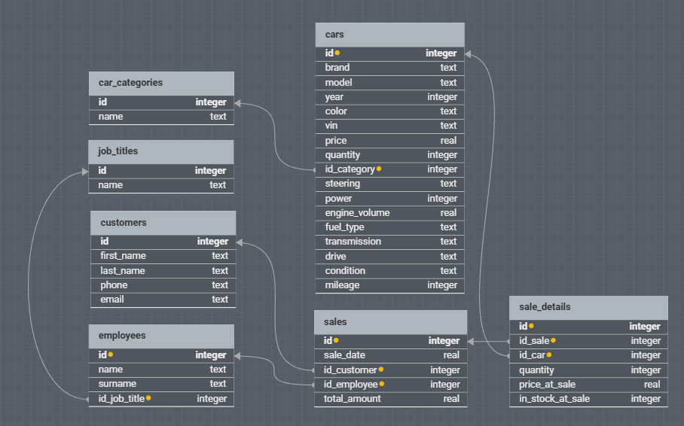
Код схемы находится в scheme.sql
5. Файл базы данных
- Файл autodealer.db формируется автоматически при первом запуске программы.

- Структура создаётся скриптом schema.sql, начальные данные загружаются из init_data.csv. База данных содержит тестовые данные об автомобилях.

- Файлы проекта (schema.sql, init_data.csv, autodealer.db, autodealer_app.py) прилагаются.

6. Скриншоты интерфейса
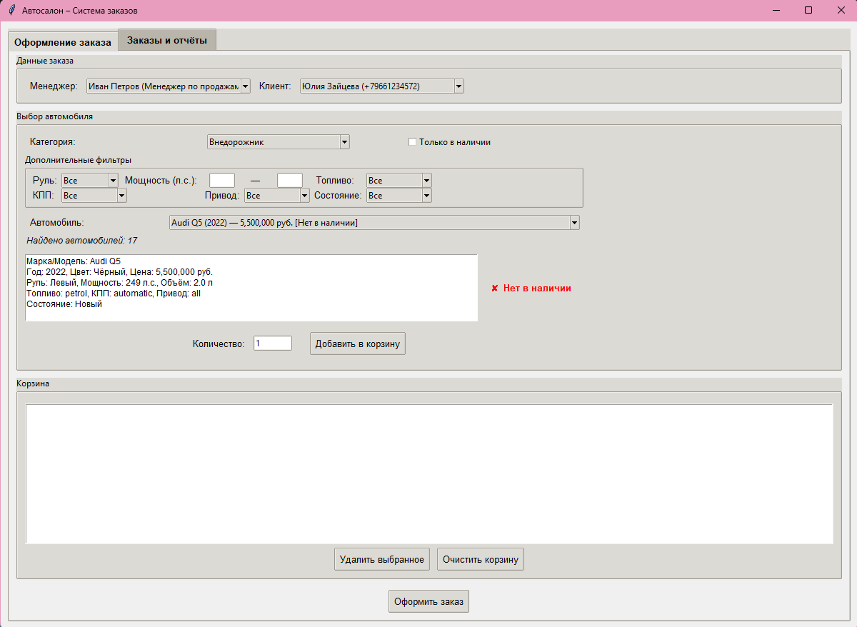
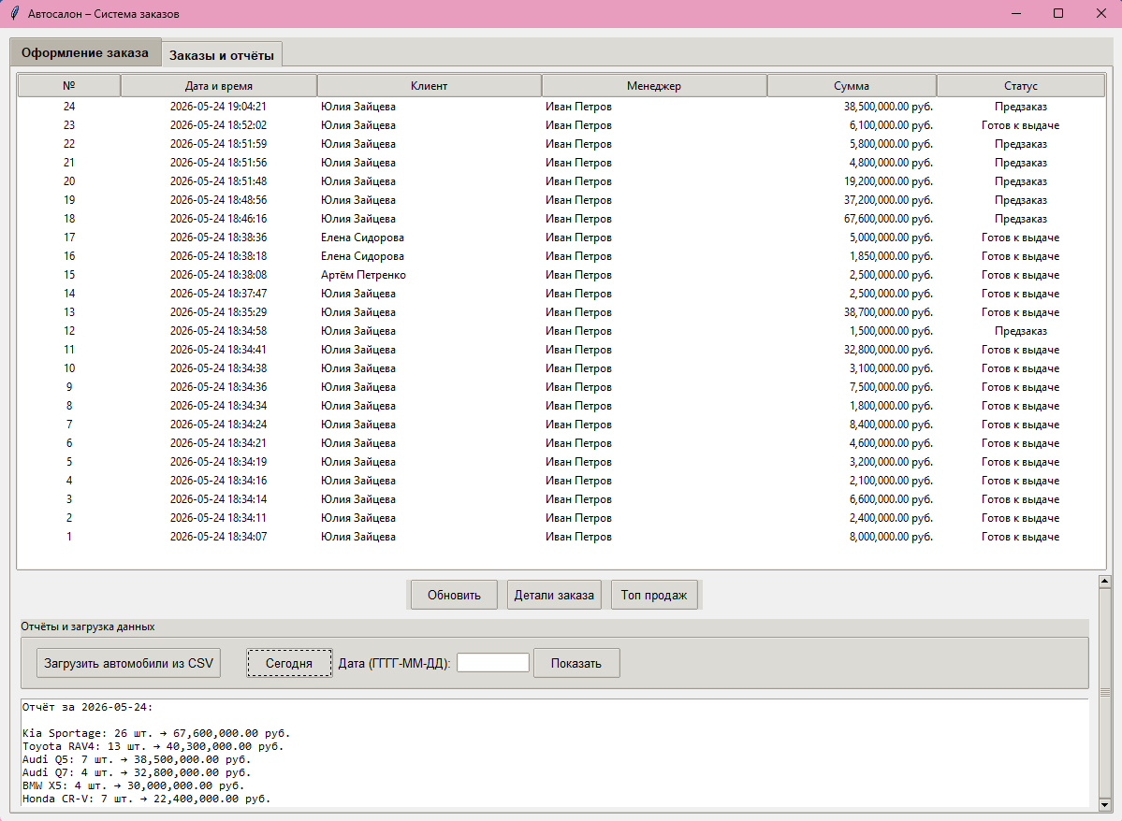
7. SQL запросы
Простые запросы
Автомобили в наличии с ценой > 2 000 000 руб.:
SELECT brand, model, price, quantity
FROM cars
WHERE price > 2000000 AND quantity > 0
ORDER BY price DESC;

Список клиентов с количеством покупок:
SELECT c.first_name, c.last_name, COUNT(s.id) AS purchases
FROM customers c
LEFT JOIN sales s ON c.id = s.id_customer
GROUP BY c.id;

Вычисляемые запросы
Выручка по дням за последнюю неделю:
SELECT DATE(s.sale_date, 'unixepoch') AS day,
SUM(sd.quantity * sd.price_at_sale) AS revenue,
SUM(sd.quantity) AS cars_sold
FROM sales s
JOIN sale_details sd ON s.id = sd.id_sale
WHERE s.sale_date >= strftime('%s', 'now', '-7 days')
GROUP BY day
ORDER BY day DESC;

Топ-10 продаваемых автомобилей (по количеству):
SELECT c.brand, c.model,
SUM(sd.quantity) AS total_qty,
SUM(sd.quantity * sd.price_at_sale) AS total_revenue
FROM sale_details sd
JOIN cars c ON sd.id_car = c.id
GROUP BY c.id
ORDER BY total_qty DESC
LIMIT 10;

Запросы с параметрами
Поиск автомобилей по бренду и диапазону мощности (пример для интерфейса):
SELECT model, year, price, power
FROM cars
WHERE brand = :brand AND power BETWEEN :power_from AND :power_to
AND quantity > 0;

Отчёт по продажам конкретного менеджера за период:
SELECT c.brand || ' ' || c.model AS car,
sd.quantity, sd.price_at_sale,
s.sale_date
FROM sales s
JOIN sale_details sd ON s.id = sd.id_sale
JOIN cars c ON sd.id_car = c.id
WHERE s.id_employee = :emp_id
AND s.sale_date BETWEEN :start_date AND :end_date;

Запрос, используемый в приложении для фильтрации каталога
Динамический запрос с множеством условий:
SELECT id, brand, model, year, price, quantity
FROM cars
WHERE 1=1
AND id_category = ?
AND quantity > 0
AND steering = 'left'
AND power >= 150 AND power <= 250
AND fuel_type = 'petrol'
AND transmission = 'automatic'
AND drive = 'all'
AND condition = 'new'
ORDER BY quantity DESC, brand ASC;

Параметры подставляются динамически в зависимости от выбранных фильтров.

Заключение
Разработанная информационная система автосалона успешно демонстрирует основные операции по подбору и оформлению заказов с использованием реляционной базы данных SQLite. Гибкая система фильтров, покрывающая все комбинации характеристик, делает поиск максимально удобным. Реализована корректная обработка ситуаций с нехваткой товара: автоматическое разделение на позиции «в наличии» и «предзаказ» как в корзине, так и в истории заказов. Программа готова к использованию в учебных целях или как прототип для дальнейшего расширения.
Приложения:
schema.sql – структура БД.
init_data.csv – начальные данные.
autodealer_app.py – исходный код приложения.
autodealer.db – сформированная база данных (после запуска).
Скриншоты интерфейса и схема (приложены в электронном виде в директории pictures).

